医用X线防护用品技术参数

防护用具类型  使用科室 | 铅围裙 | 颈套 | 大领颈套 | 铅帽 | 铅眼镜 | 铅手套 | 上下铅衣 | 防护方巾
泌尿外科 | 2套 | 2套 | / | 2套 | / | / | / | /
口腔科 | / | 2套 | 2套 | 4套 | / | / | / | /
导管室 | / | / | / | 6套 | 6套 | 6套 | 6套 | /
放射科 | / | / | / | / | / | / | / | 6套
手术室 | / | / | / | 5套 | 5套 | / | / | /

一、产品名称、铅当量、数量、技术参数、图片：
序号 | 产品名称 | 铅当量 （mmPb) | 数量/件 | 备注 | 图片示例
1 | 医用射线防护方巾 （CT室专用包裹式铅方巾） | 0.5 | 6 | 1.铅当量≥0.5mmPb  2.尺寸（mm）：≥W400*L450  3.表面材料：采用防水指数≥1000，并对人体皮肤无毒无害  4.具有厂家明显标识，易于辨识且具有防伪功能。 | 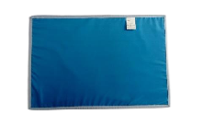
2 | 防辐射围领 | 0.5 | 4 | - 表面材料：采用防水指数≥1000，并对人体皮肤无毒无害  - 铅当量≥0.5mmPb，最大面积防护甲状腺部位，  - 具有厂家明显标识,易于辨识且具有防伪功能 |   
3 | 防辐射帽 | 0.5 | 17 | 1.铅当量≥0.5mmPb ；  2.表面材料：采用防水指数≥1000，并对人体皮肤无毒无害  3.具有厂家明显标识,易于辨识且具有防伪功能。
4 | 防辐射裙 （连体双面防护衣） | 0.5 | 2 | - 铅当量：前面≥0.5mmPb，后面≥0.25mmPb  - 表面材料：采用防水指数≥1000，并对人体皮肤无毒无害  - 防护裙应能从颈部至少覆盖到膝部、整个胸部和肩部身体的前面部位。  - 防护裙双肩部位防护材料的宽度不应小于11 cm，每片肩部防护材料应至少延伸到肩背后15 cm。各片防护材料固定在一起的无防护缝合孔应放在防护裙的后面。  - 包裹式防护裙应设计成能够覆盖从腋下不大于10 cm处至少到大腿的一半处的身体的两侧，背部向下到膝部。  - 具有厂家明显标识，易于辨识且具有防伪功能。 | 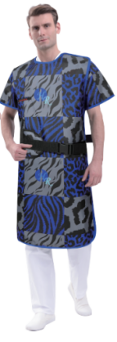
 | 防辐射裙 （分体带袖防护衣） | 0.5 | 6 | - 前面≥0.5mmPb，后面≥0.25mmPb  - 表面材料：采用防水指数≥1000，并对人体皮肤无毒无害。  - 具有厂家明显标识,易于辨识且具有防伪功能。 | 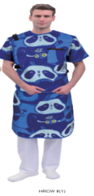
5 | 防辐射围领  （口腔科专用） | 0.5 | 2 | - 表面材料：采用防水指数≥1000，并对人体皮肤无毒无害  - 铅当量≥0.5mmPb，最大面积防护甲状腺部位  - 具有厂家明显标识,易于辨识且具有防伪功能。 | 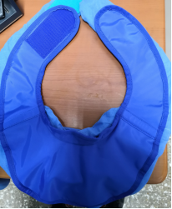
6 | 介入防护手套 | 0.025 | 6 | - 铅当量≥0.025mmPb  - 具有厂家明显标识，易于辨识且具有防伪功能。  - 介入防护手套应无缝隙、无孔隙，覆盖整个手部，至少覆盖到前臂的一半。  - 介入手套符合人体手部生理结构，设计成将大拇指单独包裹，其他手指也应单独包裹。大拇指套的轴应能朝向掌心，以使得大拇指的顶端可触摸到食指的顶端。  - 介入防护手套应不透水，拉伸性能应方便工作人员在介入手术环境下穿戴，手套应贴合工作人员手部，方便介入手术中工作人员操作手术器械。 | 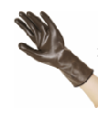
7 | 医用射线防护眼镜 （平光、带侧防护） | 0.5 | 11 | 1.正面和侧面采用高含铅量铅玻璃镜片，铅当量≥0. 5mmPb；平光；  2.配有眼镜绳，眼镜便于佩戴不易掉落，附带全套铅玻璃眼镜护理包配件1套（含防滑吊带1条，眼镜布1块，眼镜盒1个） | 

